GOLUBOVI – ČUDO ZAODIJENUTO SKROMNOŠĆU

Golubovi. Čudo zaodijenuto skromnošću. Simbol Duha Svetoga. Simbol gradova. Ujedno, jedna od najuobičajenijih ptica koju većina ljudi promatra s neskrivenim prijezirom, često ih pogrešno izjednačavajući s izvorima zaraze, odnosno, letećim “štakorima”. No, ništa od toga nije dalje od istine. Ovaj je članak upravo stoga posvećen ovoj zapravo vrlo slabo poznatoj ptici koja je kudikamo više od grude siva, neugledna perja…

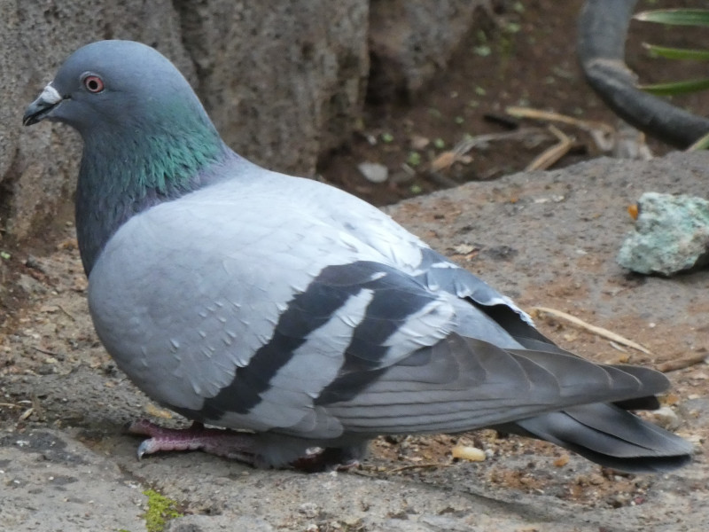
Gradski golubovi (Columba livia domestica) - vrsta s kojom dijelimo gradske ulice – potječu izravno od divljih golubova pećinara (Columba livia), odnosno, vrste koja ima svoje prirodno stanište u stjenovitim obroncima planina zbog čega im beton, krovovi, zaboravljeni gradski tavani ili žlijebovi predstavljaju prikladnu zamjenu.
Vrsta je to koja orginalno najradije nastanjuje obalna područja, međutim, divlji golubovi izvrsno su se prilagodili i gotovo svim svijetskim urbanim područjima. Stoga su danas rasprostranjeni globalno, izuzev Antarktike, visokog Arktika te Sahare. Ove se ptice prosječne duljine 28-40 cm te težine 250-550 g, mogu pohvaliti iznimno viskokm inteligencijom, izvrsnim vidom, sluhom i njuhom, dok po prehrambenim preferencijama spadaju zapravo u svejede, a ne striktne biljojede.
Svjedoci su oni ogromnog dijela ljudske povijesti, štoviše, golubovi i ljudi živjeli su u neposrednoj blizini tisućama godina. Prvi zapisi o tome datiraju iz Mezopotamije, modernog Iraka, 3000. godine prije Krista.
Golubovi su, dakle, jedni od najdugovječnijih čovjekovih pratitelja što ih čini i više no savršeno akomodiranim na suživot s ljudima u urbanim zonama. Štoviše, u gradovima su sigurniji jer u prirodi imaju mnogo predatora dok, s druge strane, uz ljude imaju i pregršt hrane!
Nadalje, iako vam se možda tako ne čini, golubovi su zapravo nevjerojatno složene i inteligentne životinje. Štoviše, upravo su oni među malim brojem vrsta koje su položile tzv. “test ogledala”, odnosno, test koji mjeri samosvijest određivanjem da li životinja može prepoznati vlastiti odraz u ogledalu. Naime, izuzev golubova, jedine vrste koje su položile ovaj test samospoznaje su čimpanze, bonobo majmuni, orangutani, delfini, slonovi te ljudi!
Golubovi su također poznati po svojim izvanrednim navigacijskim sposobnostima. Koriste niz vještina, poput korištenja sunca kao vodiča te unutarnjeg 'magnetskog kompasa'. Studije su otkrile da će također koristiti orijentire kao putokaze i da će putovati cestama i autocestama koje je napravio čovjek, čak mijenjajući smjer na križanjima!
No, to je tek dio njihove misterije jer golubovi također mogu prepoznati svako slovo ljudske abecede, razlikovati fotografije, pa čak i razlikovati različite ljude na fotografijama! Vidite, golubovi pamte naša lica, čak i kad nosimo drugu odjeću. Dokazali su to znanstvenici u više eksperimenata tijekom kojih bi im jedna grupa ljudi donosila hranu, a druga ih tjerala. Golubovi su s vremenom počeli izbjegavati ljude koji su ih tjerali, dok bi prilazili ljudima s redovitom hranom – čak i kada bi zamijenili odjeću! No, evo jednog još fascinantnijeg podatka - studija iz 2016. godine pokazala je kako mogu razlikovati ne samo slova, već i čitave pisane riječi!
A ako ćemo još neznanog o znanom, golubovi imaju i izvrsne sposobnosti sluha; konkretno, mogu detektirati zvukove na daleko nižim frekvencijama nego što to mogu ljudi te čuti udaljene oluje ili netom probuđene vulkane.

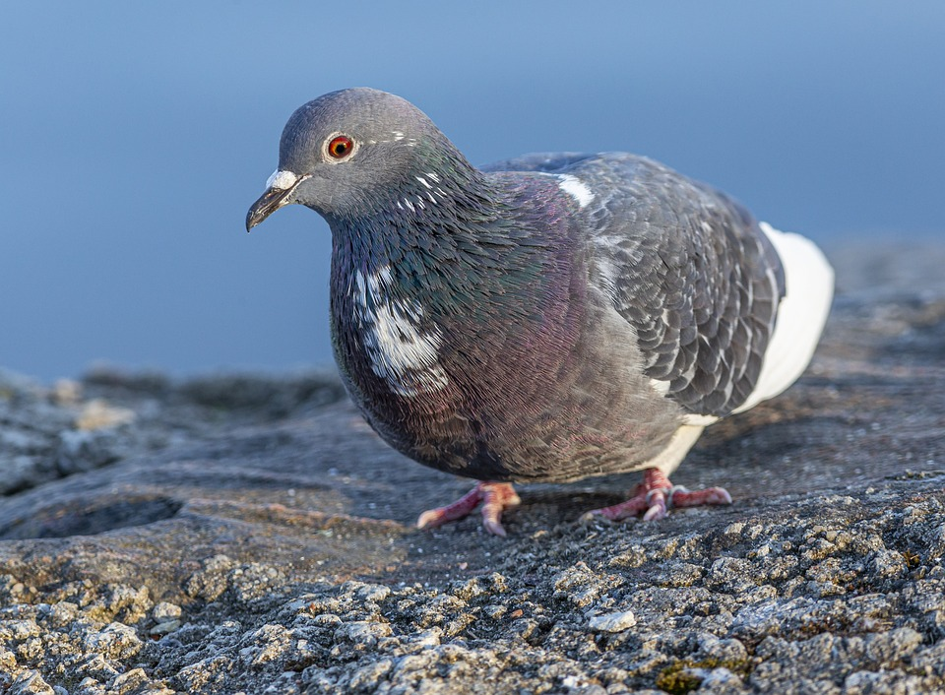
Gradski golub
A sad, još ponešto i o golubljoj prostorno-vremenskoj percepciji. Da, imaju i više nego dobru percepciju prostora što ih, uostalom, čini tako dobrim pismonošama! Zanimljiv je podatak da golub može pronaći svoje gnijezdo čak i kada ga se, poput taoca koji ne vidi kuda ide, transportira 2000 kilometara daleko. Što se pak tiće vremensko-prostorne percepcije, ukoliko ste žitelj grada, a još k tome i vozač, zasigurno ste se masu puta našli u situaciji u kojoj imate goluba točno pred kotačima pa se na par napetih trenutaka prije njegova uzleta u sigurnost visina pitate imaju li oni uopče pojam vremena, razmaka i opasnosti od pogibije u prometu?! Sudeći po njihovom ponašanju naulicama, mnogi će zasigurno pretpostaviti da baš i nemaju; međutim, znanstvenici tvrde drugačije. Naravno, žrtava krive procjene, na žalost, uvijek ima - kako uostalom u golubljem, tako i u ljudskom svijetu. Međutim, golubovi su prilično svjesni odnosa datog im vremena i okoline. Navikli na život u gradovima i brojne podražaje, oni su već puno prije nas izračunali koliko im je potrebno da polete i da li će to biti baš nužno, kako bi izbijegli nepotrebnu potrošnju enegrije na let.

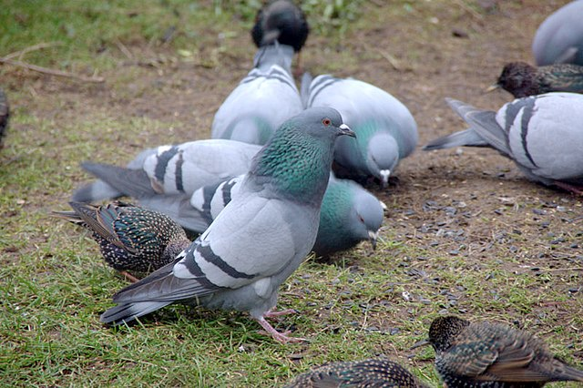
Golub pećinar
Golubovi su i vrlo vjerne društvene životinje, snažno razvijene socijalne inteligencije. Često se mogu vidjeti u jatima od 20 do 30 ptica. Pare se za cijeli život te najčešće nose po dva golubića u gnijezdu. I ženke i mužjaci golubova dijele podjednaku odgovornost za brigu i odgoj mladih. Oba spola naizmjenično inkubiraju jaja i oba hrane piliće tzv. “golubjim mlijekom”, odnosno, posebnim izlučevinama iz sluznice voljke koje proizvode oba spola. Golubovi su naše najčešće ptice no, ipak, jeste li ikada vidjeli bebu goluba ispalu iz gnijezda? Izuzev u slučaju grdih devastirajućih okolnosti, odgovor je gotovo definitivno ne! Postoji i nekoliko dobrih razloga za to…Prije svega, čak su i naši sveprisutni gradski golubovi vrlo tajnoviti kad je u pitanju odabir mjesta gniježdenja. Gnijezda savijaju u sigurnosti krovova, romantici crkvenih kula, ponekom balkonu dobrih ljudi ili u napuštenim zgradama. Ujedno, bebe golubići ostaju u gnijezdu i daleko od ljudskih očiju sve dok ne poprime izgled odraslih ptica.
A sad, da malo razbijemo i mitove o golubovima kao letećim štakorima, prijenosnicima bolesti, donositeljima kuge i ostalih gluposti kojima nas redovito zasipa (needucirano) javno mijenje. Unatoč društvenoj percepciji da su golubovi prljavi i zaraženi bolestima, golubovi su zapravo vrlo čiste životinje i vrlo je malo dokaza koji upućuju na to da su značajni prijenosnici bolesti.
Naravno, postoji i jedan fenomen zbog kojega je ovakvo negativno viđenje golubova podosta rašireno – naime, zasigurno ste primjetili da je u gradovima diljem svijeta lako je naići na golubove s osakaćenim nogama, zbog čega ih se smatra bolesnima. Međutim, ne radi se ni o kakvoj opakoj bolesti a pravi razlog ovome doista će vas iznenaditi! Vidite, jedan od glavnih uzroka gubitka udova gradskih golubova jest - ljudska kosa!
Istražujući ovu pojavu, znanstvenici su utvrdili da su ovako osakaćene ptice u pravilu imale niti ljudske kose čvrsto omotane oko nogu, od kuda i pretpostavka da je upravo dlaka odgovorna za smanjenje ili potpuni prekid cirkulacije, što nadalje dovodi do odumiranja tkiva i time povezanog otpadanja prstiju.
Ovo zapažanje potaknulo je dr.Frédérica Jigueta iz Nacionalnog prirodoslovnog muzeja u Francuskoj i njegove kolege da prouče odnos između zdravlja nogu golubova i mogućeg podrijetla tih dlaka ili niti. Da bi to učinili, ispitali su 46 pariških sektora, istraživanjem potvrđujući pretpostavku. Kao prvo, otkrili su da postoji veća mogućnost sakaćenja u sektorima s najvećim zagađenjem zraka i bukom te kvartovima gdje živi najveći broj ljudi. Međutim, istraživanje je također istaknulo i blisku povezanost između broja frizeraja u bloku te broja golubova s ​​osakaćenim prstima, koji se vidljivo povećao upravo u tim područjima. Prema autorima, to bi bilo zbog činjenice da kosa često završi na pločnicima ispadajući iz smeća, a golubi je rado koriste kao predivo za gnijezda.
Ljudska se kosa, naročito duža, zapliće za periferne dijelove tijela, poput prstiju, što je fenomen ujedno poznat kao “stringfeet“, gdje dlaka formira čvor oko falange i guši vrh, koji posljedično nekrozira i ispada. Naravno, najlonske niti stoje bok uz bok s prirodnim smećem koje produciramo doslovno u tonama.
S druge pak strane, starost golubova nije utjecala na gubitak prstiju. Pretpostavljate, u blokovima s više zelenih površina, manjom industrijalizacijom i manjim zagađenjem, evidentirano je i drastično manje ovakvih sakaćenja.
Sljedeći problem s kojim se susrećemo pri spomenu gradskih golubova zasigurno je izmet.
Iako neki golublji izmet smatraju problemom modernog društva, prije svega nekoliko stoljeća golublji guano smatran je izuzetno vrijednim. Dapače, smatrao se najboljim dostupnim gnojivom, a naoružani su čuvari čak stajali pokraj golubinjaka kako bi spriječili druge da ga kradu!
No, nije samo golublji guano ono zašto su uzgajani tijekom povijesti pa sve do današnjih dana. Dok smo za golubove pismonoše svi čuli, slabije je poznato (barem u našim krajevima!) da postoje i ratni golubovi od kojih su mnogi postali doslovno nacionalni heroji! Još u staroj Grčkoj, golubići su nosili sportske rezultate s Olimpijskih igara, a i sam Džingis-kan ih je koristio kao poštare, dok su moderni golubovi do te mjere bili sastavni dio ratnih napora da su čak 32 jedinke odlikovane Dickinovom medaljom! Štoviše, jedna je hrabra ratna golubica spasila čak 200 života ali krenimo u ovu priču iz početka…Tijekom oba svjetska rata golubovi su korišteni za slanje poruka – Amerika ih je imala čak 200 000 u pričuvi!
Jedan od ovih ratnih golubova bila je i golubica zvana Cher Ami, koja je ovo svoje francusko ime dobila zbog posebnih zasluga u Prvom svjetskom ratu. Naime, 1918. godine 550 američkih vojnika ostalo je zarobljeno iza neprijateljskih linija u Francuskoj te odsječeno od savezničkih trupa. Pokušavali su poslati poruku suborcima da su zarobljeni, bez hrane i municije, no bezuspješno. U borbama su izgubili čak 350 ljudi. U jednom trenutku, njihov major napisao je lokaciju na kojoj se nalaze i vapaj u pomoć. Svezao ju je golubici za nogu i pustio ju u vis. Nijemci su je uočili i počeli brutalno pucati po njoj. Pala je na zemlju, no ponovno je ustala i, premda teško ozlijeđena, poletjela. U manje od pola sata njena poruka stigla je do savezničke vojske. Zahvaljujući golubici vojska je intervenirala i spasila 194 suborca.
Cher Ami postala je ratni heroj, a vojni liječnici pokušavali su joj spasiti život. Bila je upucana u prsa, oslijepljena na jedno oko i izgubila je jednu nogu. Uspjela se oporaviti tek toliko da se barem nakratko vrati na rodno tlo i u rodno gnijezdo a veterinari su joj izrezbarili malu umjetnu drvenu nogicu. Vrativši se natrag u Ameriku, dobila je brojne medalje i počasti, no nedugo potom, izgubila vlastiti život od posljedica ranjavanja.
Konkretno, Cher Ami je rođena 1918., a umrla već 1919. u dobi od svega godinu dana. Generacije školaraca u desetljećima nakon rata učili su o njoj podjednako kao što su učili i o istaknutim ljudskim ratnim herojima.
Kao što možete primjetiti čitajući ovaj članak, golubovi su upravo savršeni primjer onog magično-zapanjujućeg elementa koji smo jednostavno zaboravili primjećivati u običnim, svakodnevnim stvarima i pojavama koje nas okružuju. Zapravo, ono što vam mogu otkriti iz prve ruke jest činjenica da niti jedno biće koje kroči licem ove naše planete Zemlje nije bez izuzetnih karakteristika, međutim, mi smo negdje u procesu “sazrijevanja” naučili potcjenjivati a zaboravili diviti se svijetu oko nas…
Promatrajte samo najmlađu djecu koja su još uvijek oduševljena golubovima! I ne samo njima, već čitavim svijetom! Stoga, ne učite od mene – učite od njih!
Ivana Janković,
Croatian Wildlife Research and Conservation Society

